今日动态（2024.9.18）
一、晨间来园
今天来园20位小朋友。现在小朋友们已经基本适应了幼儿园生活，来园时都能情绪愉快。苏梓渊、姚景珩、陈泽鑫、周辰宇、仲天宸小朋友要学习一下绕杯带的方法哦！
二、来园游戏
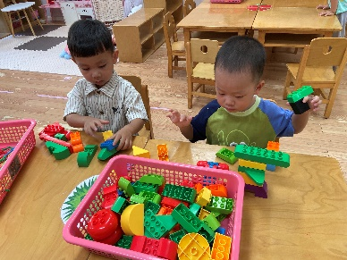 | 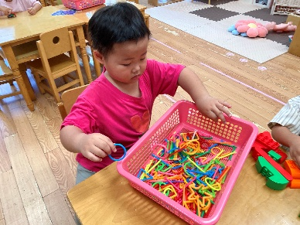 | 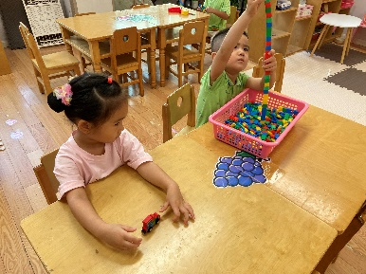
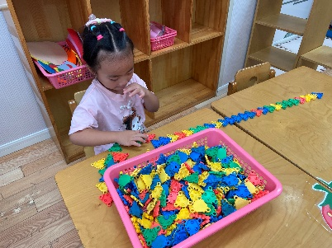 | 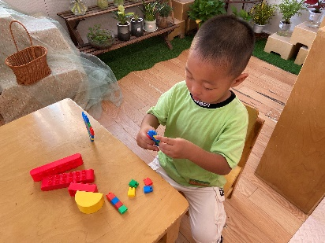
二、户外活动
今天户外我们玩了攀爬架，现在攀爬架对于小朋友们来说没有半点难度呢！都是小小勇士乐于挑战。
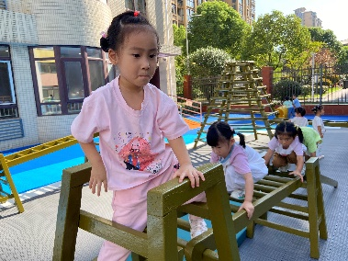 | 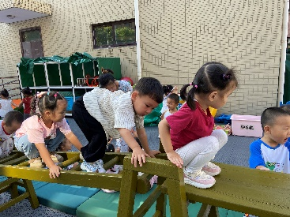 | 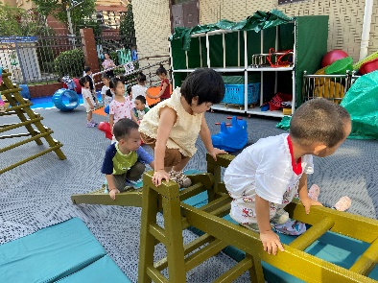
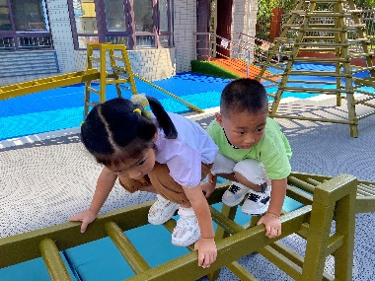 | 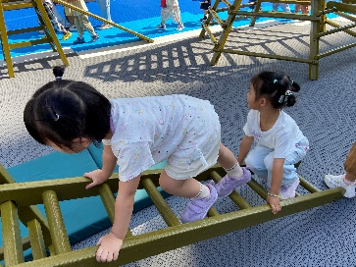 | 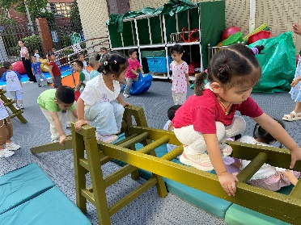
三、午餐
今天午餐吃的是排骨焖饭、莲藕百叶草鸡汤。看来今天的排骨焖饭小朋友们都很喜欢吃呢，所有小朋友都将饭全部吃完了。吴锐、张子曾、陈泽鑫小朋友还添了第二碗呢！小朋友们如果吃饭时能够专注一些，不要一直和旁边小伙伴聊天那就更好啦！
四、午睡
今天在1：00前睡着的小朋友有：苏梓渊、张子安、陈泽鑫、王辰宇、姚景珩、龚铭恩、王言澈、吴锐、何姝缘、黄绾一、李子姝、李梓宸、王思瑜、张子曾、曹云汐、阮钦禾、李与梵、顾玥。小朋友们睡觉时要注意睡姿不要趴着睡哦！
五、家园配合
1.今天正常开展延时班，上延时班的小朋友请4：30来接哦！
2.吃饭时我们观察到有小朋友的握勺姿势不正确，回家后请巩固一下握勺姿势。

